Пашияне выиграли олимпийское «золото» по волейболу!
Опубликовано 13.08.2012
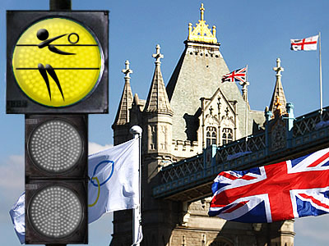
Начнем с мифологии. У разных видов спорта есть разные боги-покровители, живущие, как не трудно догадаться, на заоблачной вершине Олимпа. И победа на Олимпийских играх зависит от того, чьей команде улыбнутся всемогущие боги-олимпийцы. Поэтому если какой-то стране захочется завоевать «золото», то придется не только упорно тренировать своих спортсменов, но и чем-то умилостивить небожителей.
Боги-олимпийцы — существа капризные. Чтобы снискать их расположение, необходимо прилично попотеть, рабски погнуть на них спину. И вот накануне летней Олимпиады принялись небожители придирчиво рассматривать, в какой стране им выказывалось наибольшее уважение, в какой стране смертные больше всего утруждали руки.
И тут олимпийцы заметили нашу Пашию. Без миллиардов из федерального бюджета, своими силенками пашияне соорудили волейбольную площадку в августе 2011 г., а в июне 2012 г. подготовили еще и детскую спортплощадку. Небесные покровители волейбола, довольные нашими трудами, пошушукались между собой и постановили, что наградой за такие старания олимпийское «золото» достанется российской мужской сборной по волейболу.
Сдержали слово олимпийцы. Пускай неистово боролась бразильская команда и бесстыдно жульничали судьи (как всегда), но золотая медаль досталась нашим волейболистам — первое мужское волейбольное «золото» в истории России! А значит, вся Пашия, включая и Движение «ГОРН», по праву может разделить победу со спортсменами.
Разумеется, это шутка. Но в каждой шутке есть доля правды. Давайте-ка послушаем, кого Тарас Хтей поблагодарил за победу своей команды:
«Как капитан я от лица всей команды хочу поблагодарить болельщиков, которые присутствовали сегодня в зале, тех, кто сидел у экранов телевизоров в России. Хочу поздравить всю страну, всех людей, которые помогали нам — федерацию волейбола, наших детских тренеров, ребят из команд, в которых мы играем в чемпионате страны. Хочу разделить эту радость со всеми».
Как видно со слов капитана, его благодарность адресована не в последнюю очередь тем, кто не дает угаснуть в стране детскому и любительскому спорту. А это ведь, в том числе, и те, кто принимал участие в строительстве волейбольной площадки в Пашии. Завоевавший золото Тарас Хтей помнит, кому он обязан успехом. Надо о таких вещах помнить и нам.
P.S. – Волейбол – «летний» вид спорта, а на носу зима. Может начнём строить хоккейные площадки для наших пацанов? В районе не осталось ни одной хоккейной коробки.
***
Узнайте о событиях летней Олимпиады-2012 на сайте www.championat.com

